|  |
| --- |
| KCC.PNG |
| **Documento de Requerimientos** |
| **RM3501 – ELAMP ICE 2020** |
| Versión :1.0 |

**INDICE**

1. Versiones del documento 3

2. Descripción del Problema 3

3. Objetivo 3

4. Alcance 3

5. Análisis de los Requerimientos 3

6. Anexos - Definiciones, Abreviaturas y Referencias 4

7. Definiciones 4

# **Versiones del documento**

|  |  |  |  |
| --- | --- | --- | --- |
| **Versión Nº** | **Fecha** | **Autor** | **Comentarios/Modificaciones** |
| 1.0 | 07-04-2020 | José Marín | Especificación Consultor |

# **Descripción del Problema**

Se debe actualizar el indicar ICE, este debe empezar a contabilizar las actividades correspondientes al Programa Preventivo FY 2020, a partir de 01-04-2020 hasta el 31-03-2021, esto es aplicable a los ICE de todo KCH-KCCA

# **Objetivo**

Seguimiento a cumplimiento de actividades del Programa Preventivo 2020

# **Alcance**

Su alcance es para todo KCH y KCCA

# **Análisis de los Requerimientos**

|  |  |
| --- | --- |
| Nombre | ***Actualización ICE 2020*** |
| ID | *RM3479* |
| Descripción | ***Actualización ICE 2020*** |
| Pre-Condición | *NA* |
| Post-Condición | *N/A* |
| Proceso Básico | *Rendiciones de gastos* |
| Anexo |  |
| Impacto en estructura de controles y segregación de funciones | *No posee impacto alguno* |

# **Anexos - Definiciones, Abreviaturas y Referencias**

N/A

# **Definiciones**

Se debe actualizar el indicar ICE, este debe empezar a contabilizar las actividades correspondientes al Programa Preventivo FY 2020, a partir de 01-04-2020 hasta el 31-03-2021, esto es aplicable a los ICE de todo KCH

- Indice de cumplimiento en ELAMP de Operaciones (ICE)

- Indice de cumplimiento en ELAMP de Construccion Forestal, Rental y Usados (ICE)

- Indice de cumplimiento en ELAMP de KCCA (ICE)

- Indice de cumplimiento en ELAMP Direccion de Respuestos y Servicios (ICE)

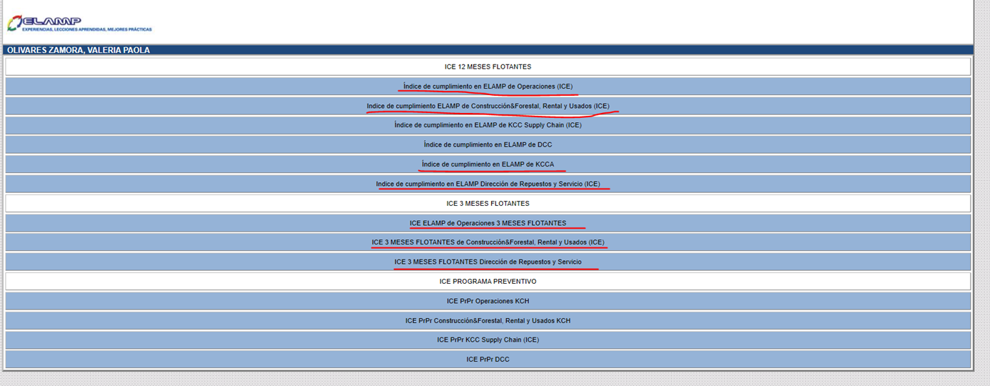

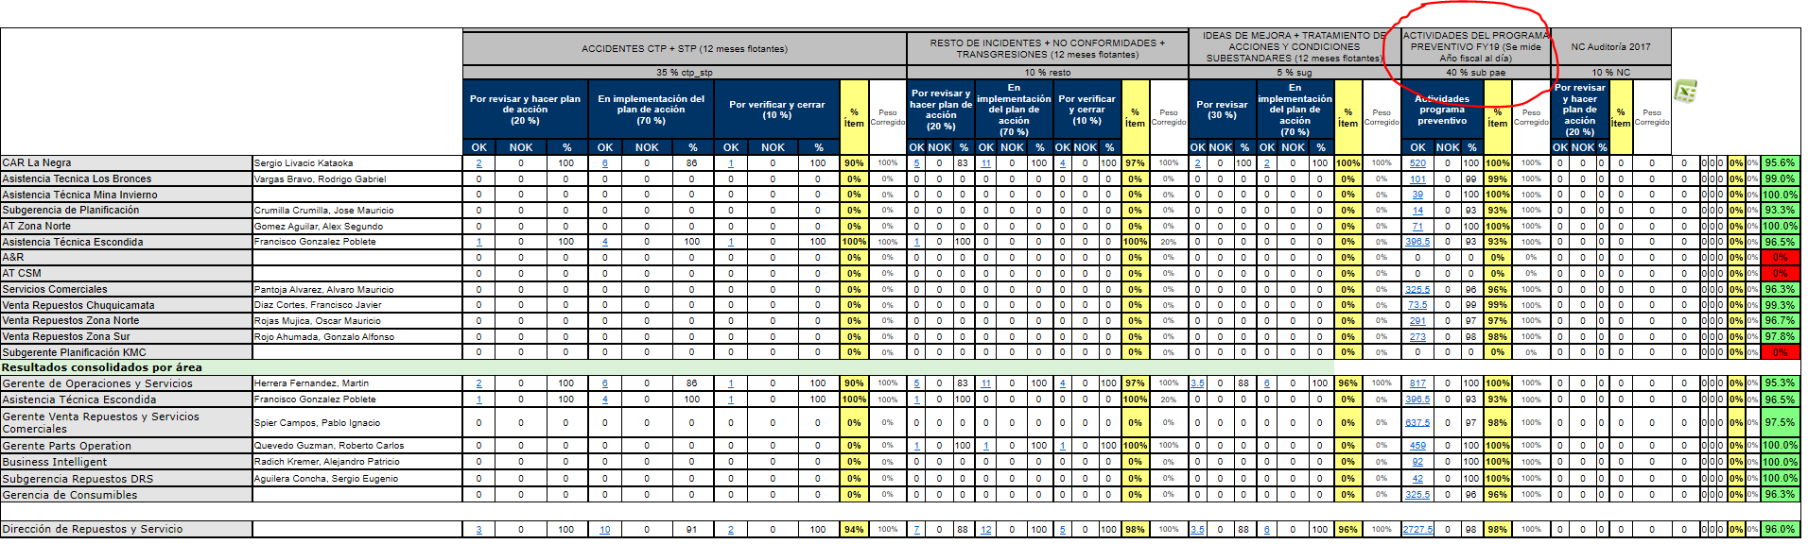

1. **SERVICIOS SOLICITADOS**

Realizar todas las configuraciones y desarrollos para el cumplimiento de los puntos mencionados en este documento.

**Entregar la documentación:**

* Documentación técnica de configuraciones: El documento debe contener el paso a paso para replicar los pasos de configuración o realizar un rollback por posibles problemas.
* Documentación técnica de desarrollos: El documento debe contener identificado todos los objetos Z que se crearon, el tipo, el objetivo, en caso de Interfaz debe estar descrito entradas, salidas, proxis, etc.
* Cuadratura de las órdenes de transporte con documentación técnica.
* Documento de pruebas.
* Documento de Análisis y Diseño de la solución
* Documentos para presentación a CAB (RFC).

1. **CONSIDERACIONES**

DESARROLLOS SAP

Para el desarrollo de aplicaciones en SAP se deben considerar los siguientes requisitos.

· Todo programa que es invocado desde una transacción, debe contener el INCLUDE ZGD_AUTHORITY_CHECK, para asegurar la correcta autorización de la relación Código de transacción - programa.

. En lo posible utilizar órdenes de copia.

· No se permite update y/o insert a tablas estándar, estas actualizaciones solo están permitidas sobre el uso de BAPI o funciones estándar SAP.

· Los mantenedores creados para tablas Z no pueden utilizar funciones ni llamadas directas a la transacción SM30 o similares.

· La administración de mensajes en programas debe ser a través de la transacción SE91.

· Es necesario considerar que, para la modificación de cualquier tipo de objeto estándar, User Exit o BADI será necesario encapsular la modificación a través de un nuevo enhancement, esto con el fin de no afectar la integridad del código existente y minimizar el impacto de las modificaciones en códigos existentes.

· Cuando se utilice BADI se debe generar una copia de esta para realizar las modificaciones requeridas.

· Los mensajes deben estar en inglés y español.

· Todas las modificaciones ABAP deben transportarse mediante la utilización del transporte de copias.

· No se permite crear clases de desarrollo.

· Toda impresión de formulario debe ser a través de SmartForms.

· Debe seguir el estándar de nomenclatura para objetos definidos [Consultar en el caso de dudas].

**CÓDIGO FUENTE**.

Todo desarrollo debe ser alojado en servidores del Holding, debe tener control de su código fuente en la tecnología y herramienta que IT ha dispuesto para ello [Consultar en el caso de dudas].

Será requisito para el paso a producción contar con el código fuente en el repositorio que IT ha dispuesto para tales efectos [Consultar en el caso de dudas].

En caso de requerir compilación, todas las referencias a librerías externas deben estar incluidas en la documentación de paso a producción.

El área de IT será la responsable de compilar y subir a producción el código del sistema.